
Віртуальна виставка
нових надходжень на 13 грудня 2021 року

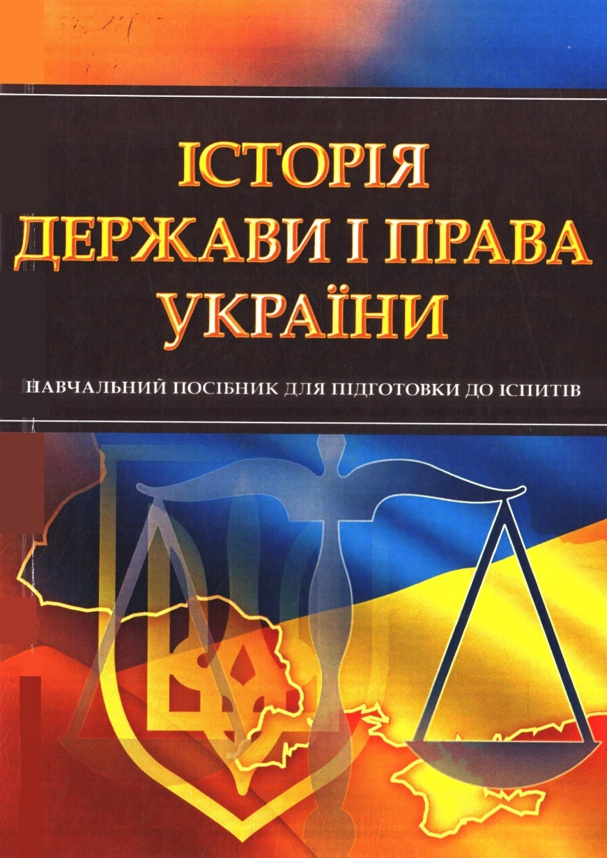
340.12(477)(075.8)
І-90
Історія держави і права України : навчальний посібник для підготовки до іспитів / упор. І.Тетарчук. Київ : ЦУЛ, 2021. - 214 с.

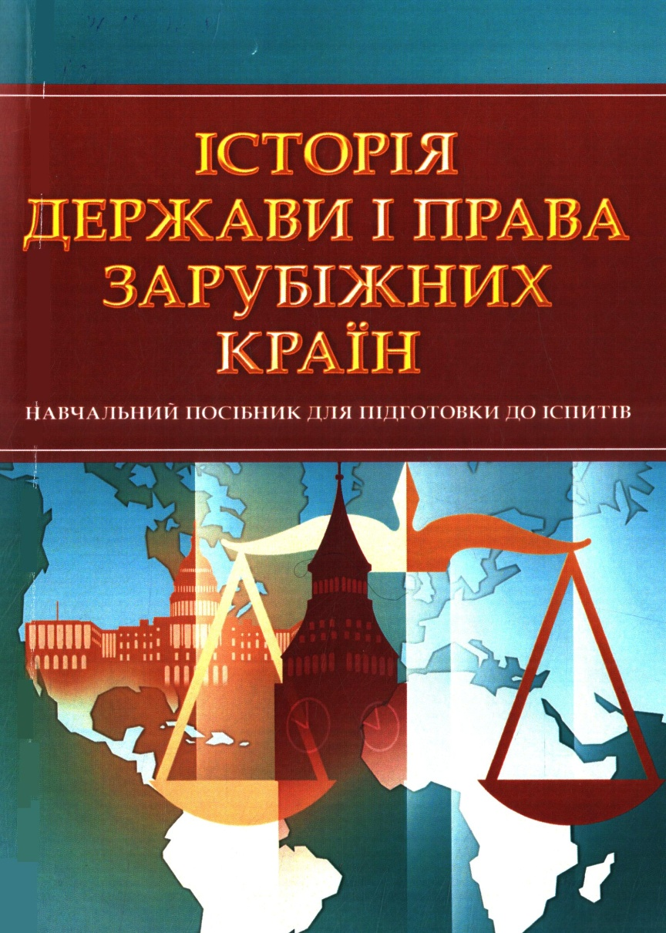
340.12(075.8)
І-90
Історія держави і права зарубіжних країн : навчальний посібник для підготовки до іспитів / упор. І. В.Тетарчук. Київ : ЦУЛ, 2021. - 172 с.

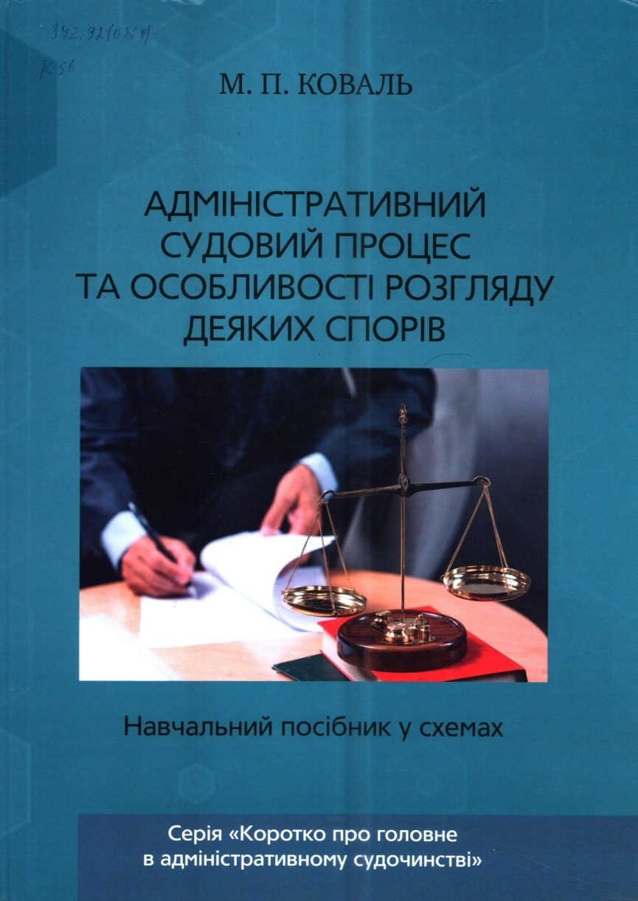
342.92(075.8)
К-56
Коваль М. П. Адміністративний судовий процес та особливості розгляду деяких спорів : навчальний посібник у схемах / М. П. Коваль. Одеса : Юридична література, 2020. - 216 с.

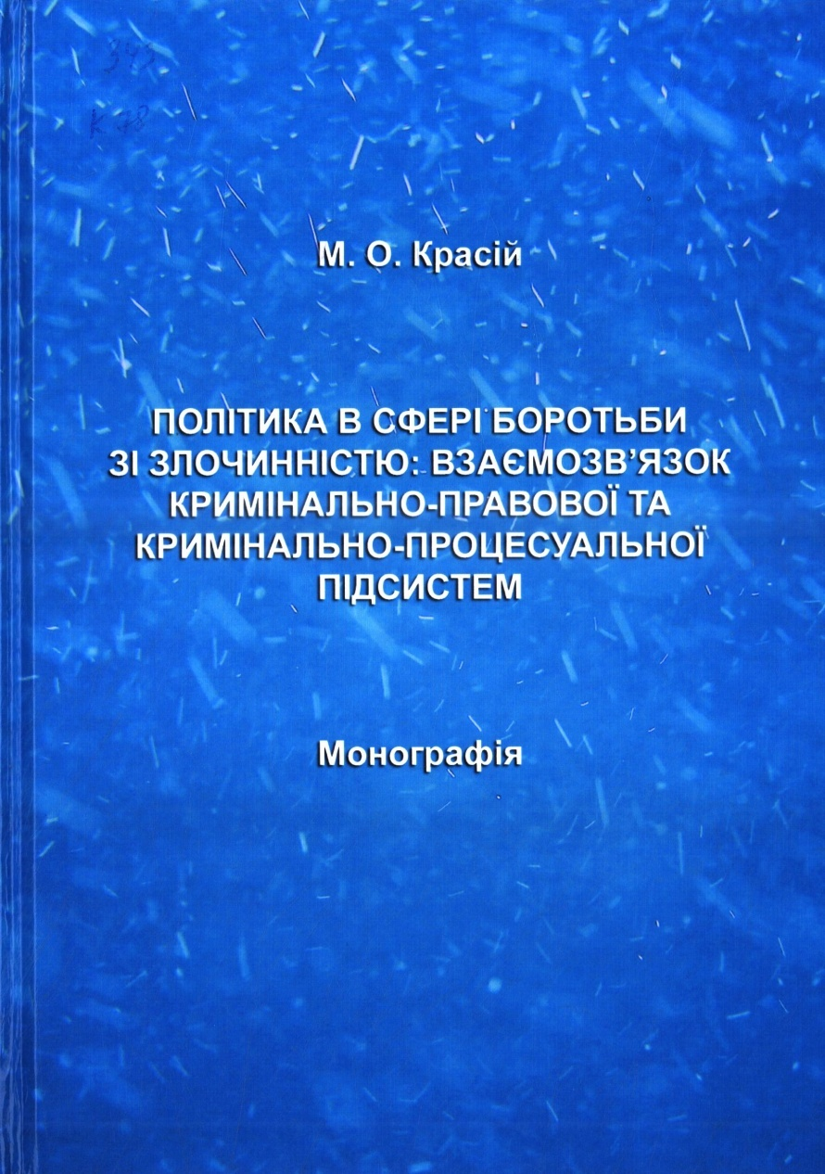
343
К-78
Красій М. О. Політика в сфері боротьби зі злочинністю: взаємозв’язок кримінально-правової та кримінально-процесуальної підсистем : монографія / М. О. Красій. Калуш : Петраш К.Т., 2020. - 155 с.

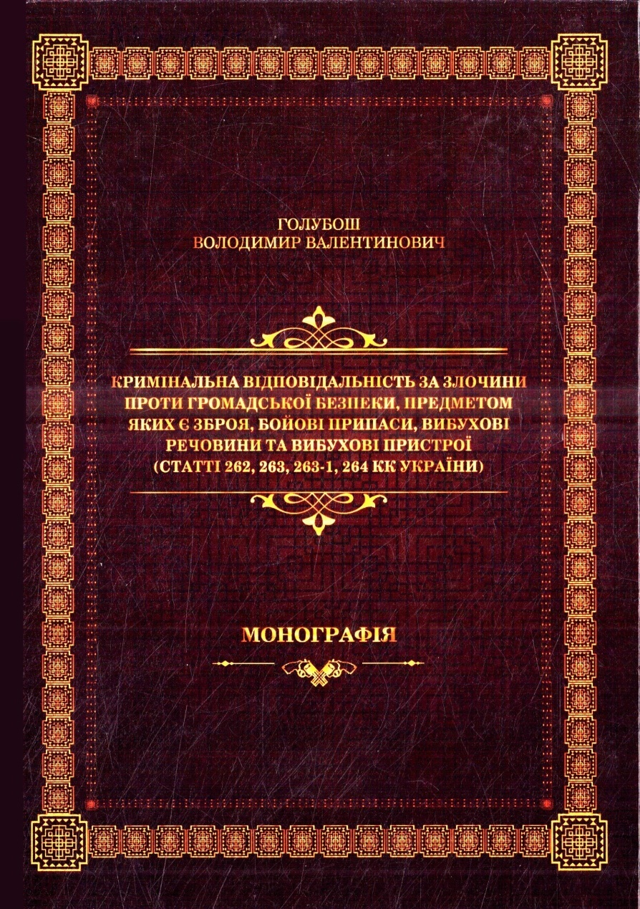
343.344(477)
Г-62
Голубош В. В. Кримінальна відповідальність за злочини проти громадської безпеки, предметом яких є зброя,бойові припаси, вибухові речовини та вибухові пристрої / В.В.Голубош. Івано-Франківськ : Симфонія форте, 2020. - 340 с.

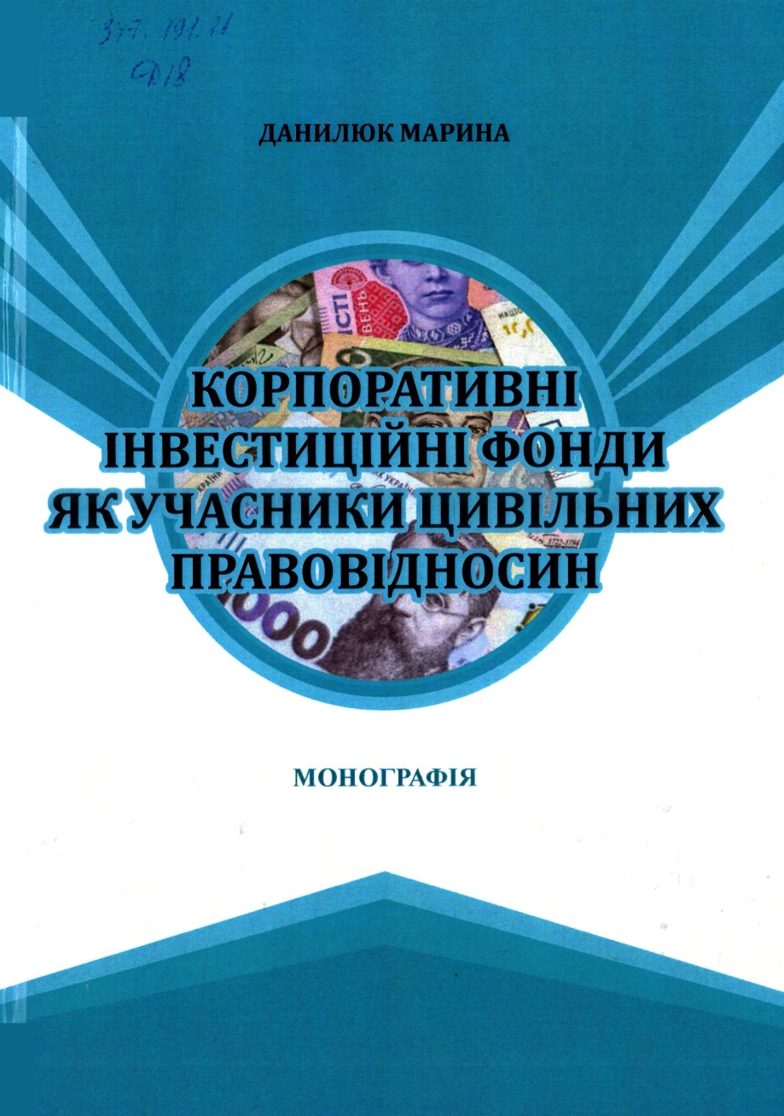
347.191.11
Д-18
Данилюк М. Корпоративні інвестиційні фонди як учасники цивільних правовідносин : монографія / М. Данилюк. Івано-Франківськ : Вид-ць Кушнір Г. М., 2020. 344 с. – ПНУ.

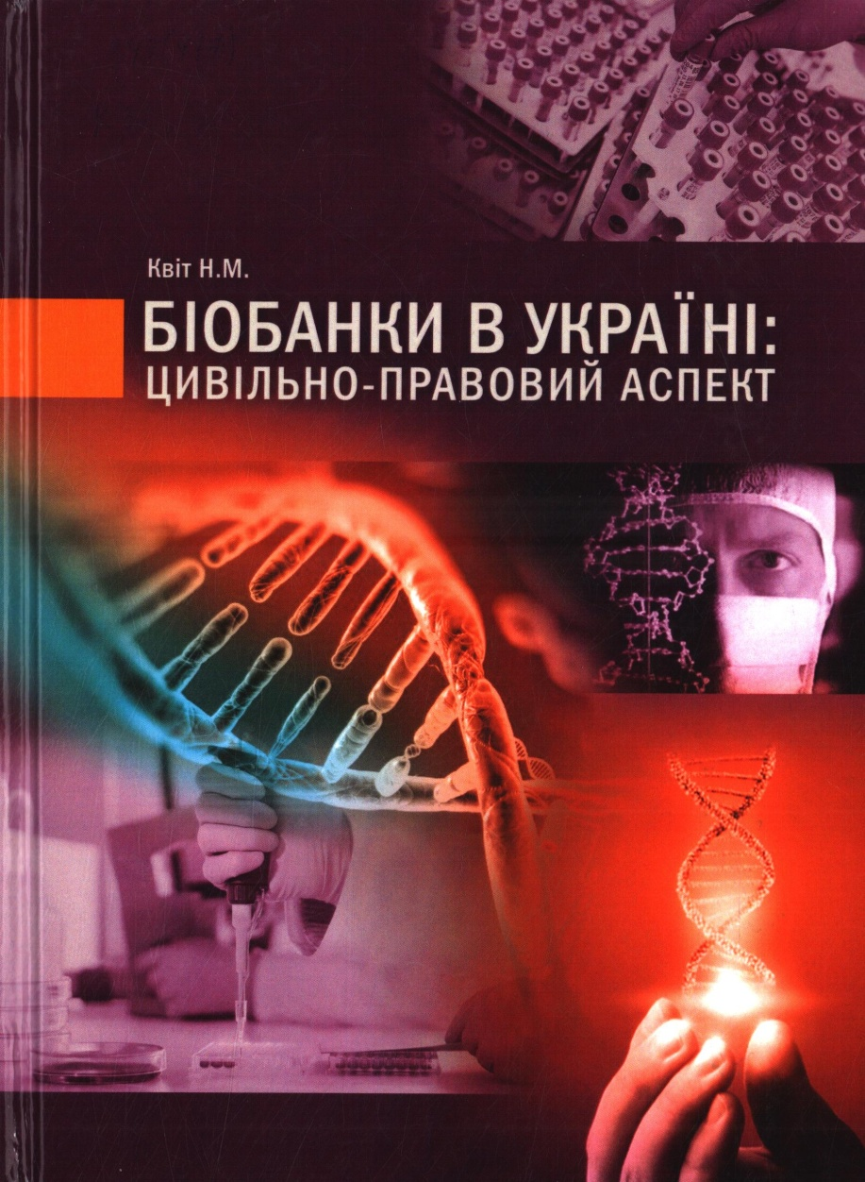
347(477)
К-32
Квіт Н. М. Біобанки в Україні : цивільно-правовий аспект: монографія / Н. М. Квіт. Львів : Кварт, 2020. - 376 с.

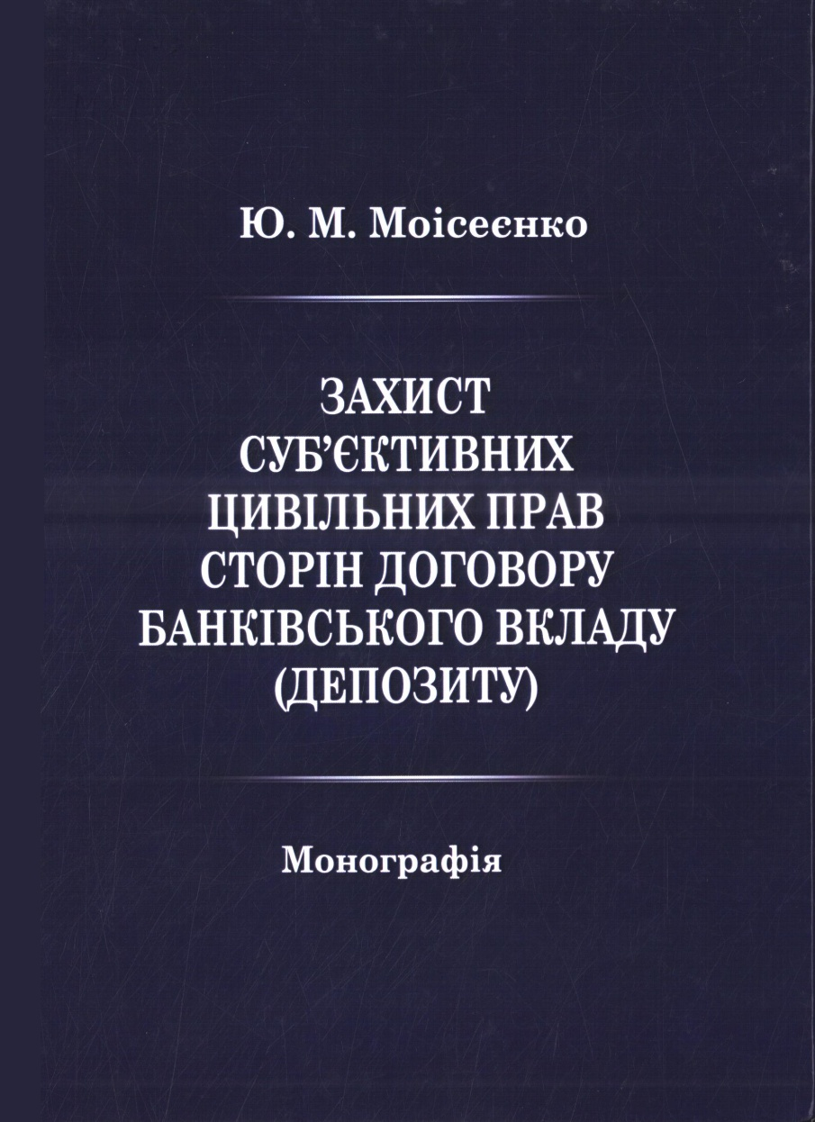
347.73
М-74
Моісеєнко Ю. М. Захист суб'єктивних цивільних прав сторін договору банківського вкладу (депозиту) / Ю. М. Моісеєнко. Харків : Оберіг, 2020. - 160 с.

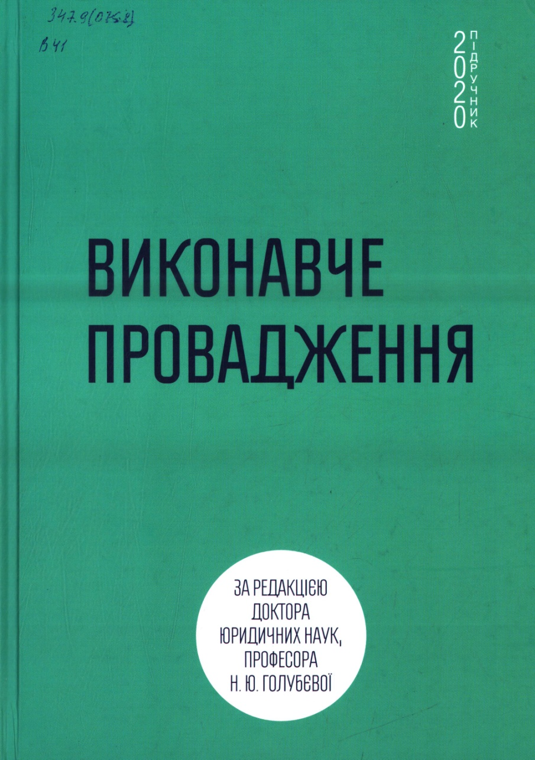
347.9(075.8)
В-41
Виконавче провадження: підручник / за ред. Н. Ю. Голубєвої. Одеса : Фенікс, 2020. - 460 с.

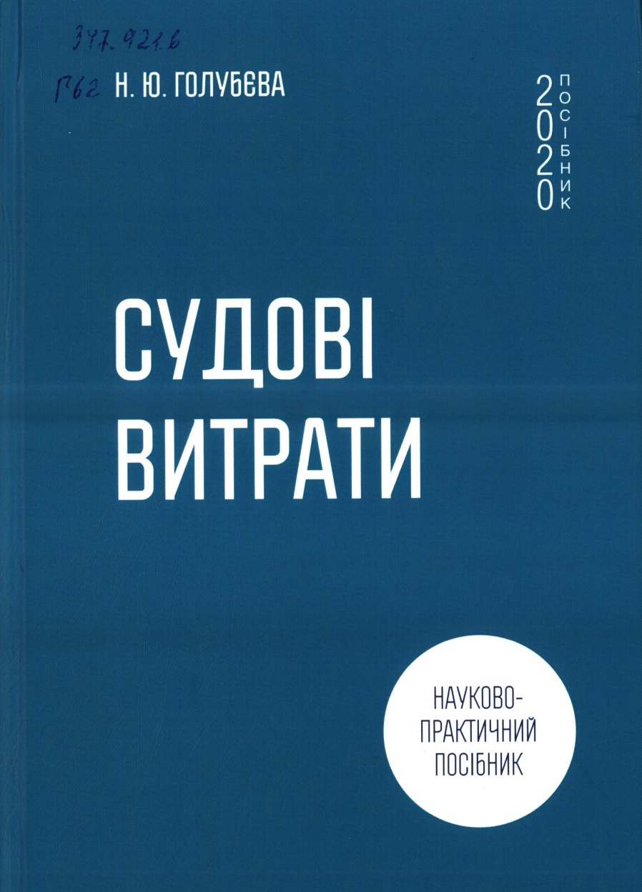
347.921.6(075.8)
Г-62
Голубєва Н. Ю. Судові витрати : науково-практичний посібник / Н.Ю.Голубєва. Одеса : Фенікс, 2020. - 120 с.

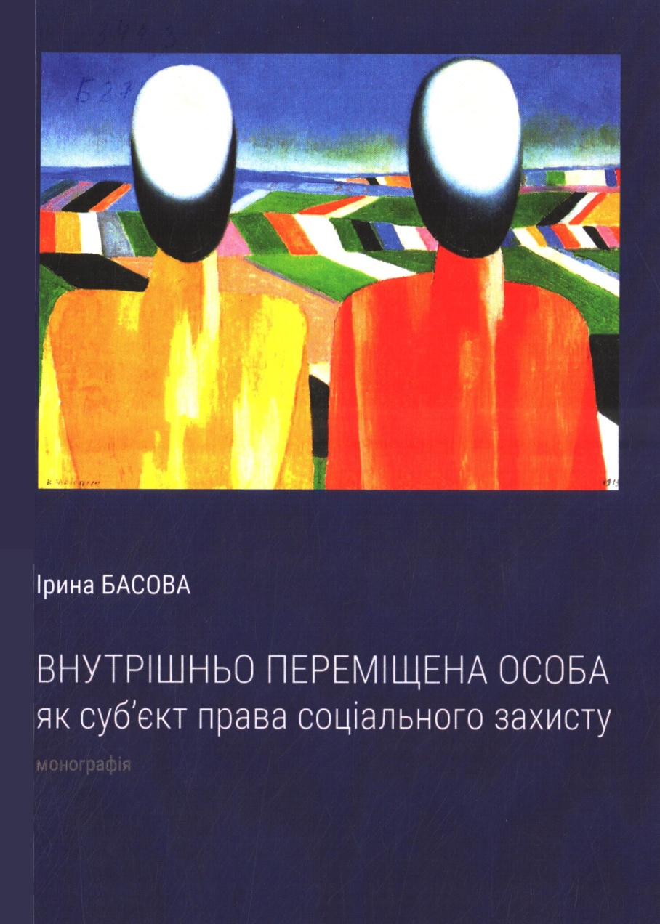
349.3
Б-27
Басова І. Внутрішньо переміщена особа як суб'єкт права соціального захисту: монографія / І. Басова. Київ : Ніка-Центр, 2020. – 288 с.

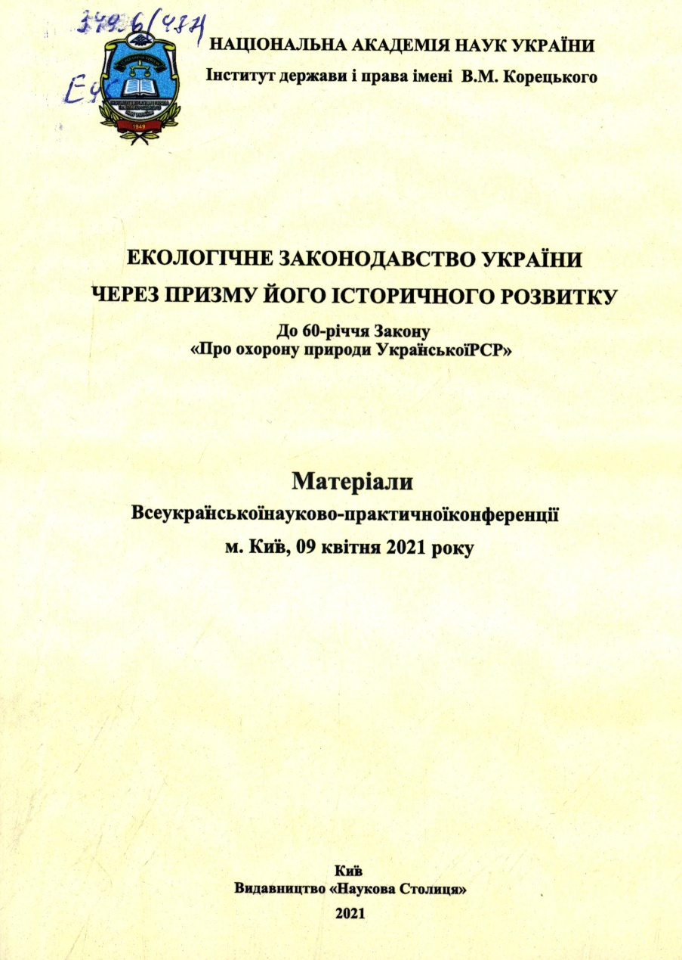
349.6(477)
Е-45
Екологічне законодавство України через призму його історичного розвитку : матеріали Всеукраїнської науково- практичної конференції до 60-річчя Закону ''Про охорону природи УРСР'' (09.04.2021 р., м. Київ). Київ : Наукова Столиця, 2021. - 220 с.


Автор – Блинчук О.В.


Художнє оформлення – Юречко І. В.

